版本信息
是否完成 | 分类 | 摘要 | 模块 | 版本 | 时间 | 备注 | 是否过时 | 过时说明 | 过时时间 | 过时版本
 |  | 请求客户端发送日志
 |  | 添加任务模块,以插件形式添加;前台后台都有 |  |  |  | 带提醒功能
 |  | 人力资源(工资;排班) |  |  |  | 参与财务模块

总体架构

系统总体架构
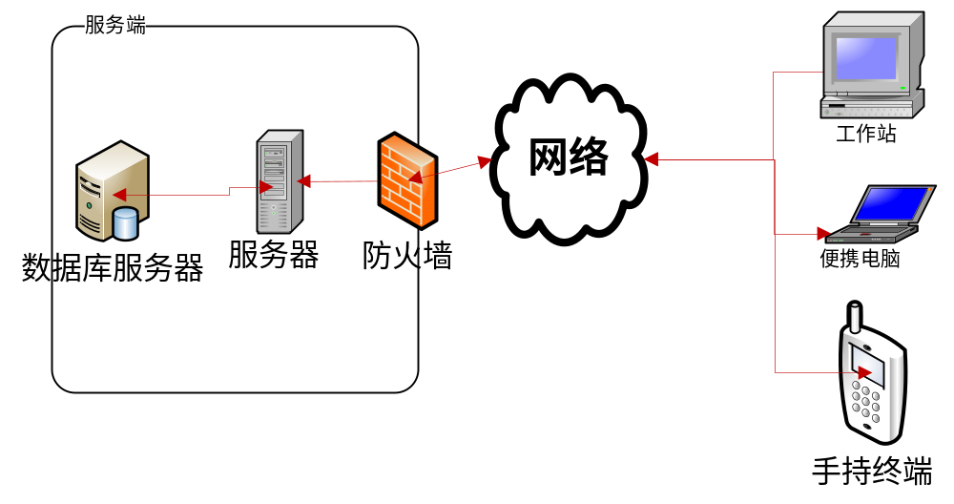

服务器总体架构
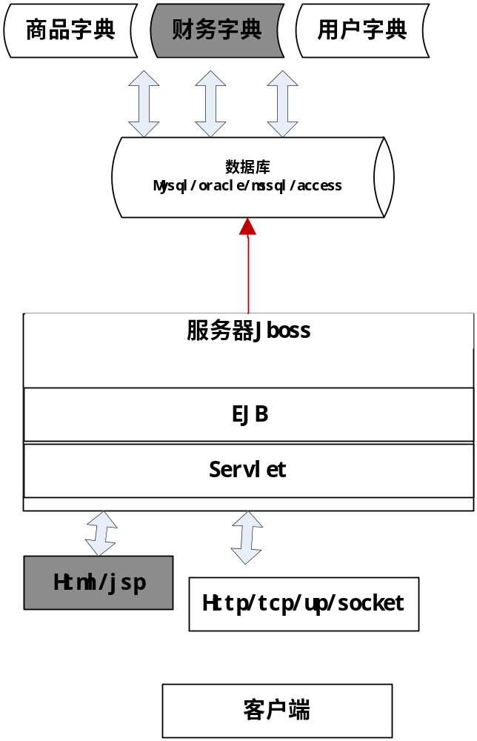

客户端一般架构
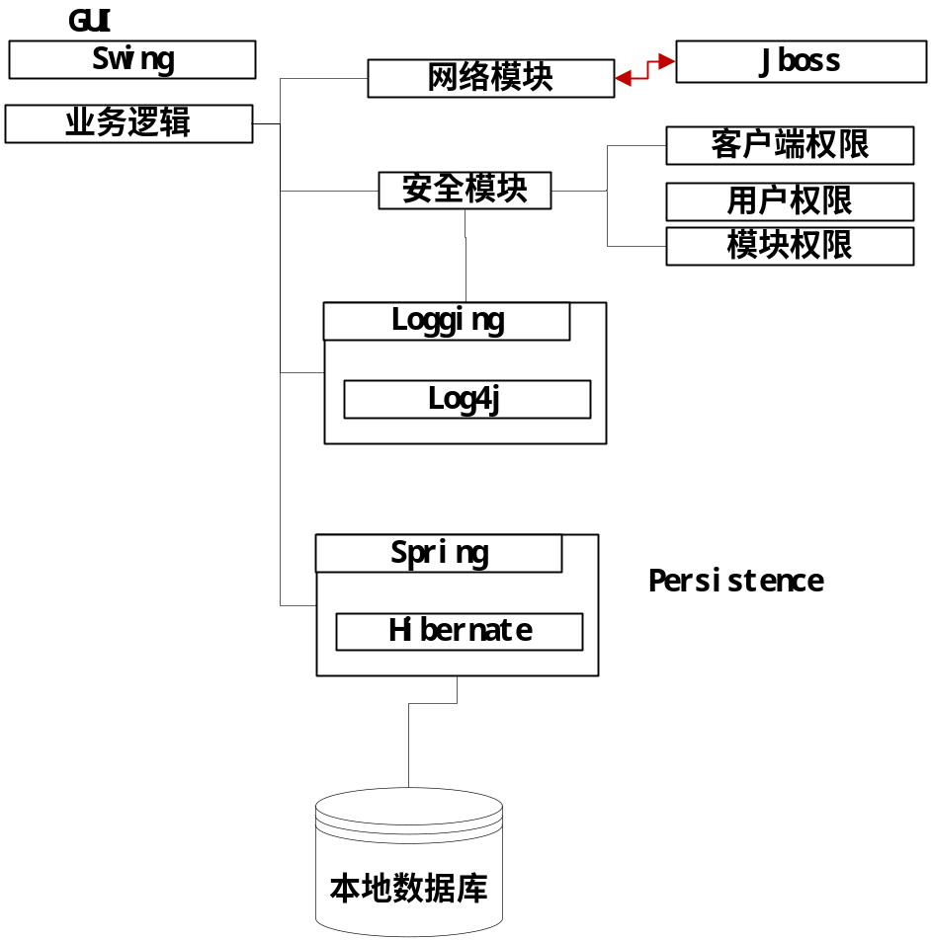

功能模块
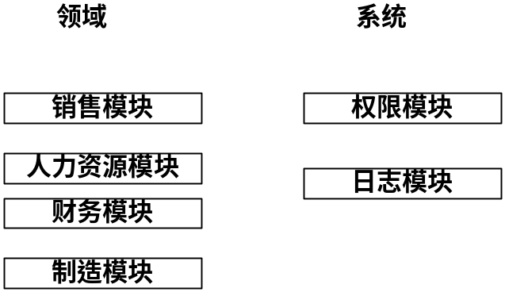

销售模块
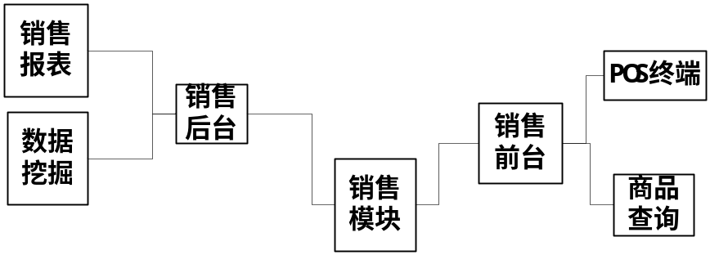

加密模块

默认
用户名:admin 密码: zxjn(智鑫嘉娜首个字母)

登录验证:
密码(sha,具体见代码);用户权限()

系统密码存放文件:

文件名: log.jl

文件格式:
编号
字段 | 文件头 | Properties密码长度 | Properties密码内容 | Xml密码长度 | Xml密码内容 | 系统密码长度 | 系统通用密码内容 | 本文件最后一次使用时间 | 文件结尾
内容 | JILI | Integer |  |  |  |  |  |  | EOF
备注 |  |  | 取其sha作为密码 |  | 取其sha作为密码 |  | 取其sha作为密码 | 使用系统密码加密

约定:
所有密码为空表示不加密;
最后使用时间说明: 每次读取文件时均分析最后一次使用时间和系统文件最后修改日期是否一致;
若不一致则报警;

用户权限(非网页注册)
机制:
用户名+注册日期生成密钥; 密钥保存于密码中;

每个模块提供Permissable grant(); deny(Permissable)(取消权限) accept(Permissable) 方法;
User继承Permissable,
Permissable接口:

public interface Permissable{
public void addPermission(Permissable p);
public Permission permission;

}

备份
每天备份一次(本机);每月加密备份至其它硬盘(或网络);

